Роев ручей


нашем городе 27 августа 2005 года прошёл конкурс красоты. И, хотя такими конкурсами красноярцев уже не удивишь, этот конкурс привлёк особое внимание. За право быть самым-самым... соревновались звери, жители «Роева ручья».
«Роев ручей» - парк флоры и фауны, один из крупнейших зоопарков Сибири, одна из достопримечательностей нашего города. Открылся зоопарк по инициативе и при поддержке мэра города Петра Ивановича Пимашкова. Парк отметил свой первый 5-летний юбилей. Обустройство зоопарка планируется закончить в 2006 году. За прошедшие годы сотрудниками зоопарка проделана огромная работа. Если в день открытия в парке было всего 120 зверей и 72 вида птиц, то уже через год животных было почти 400.
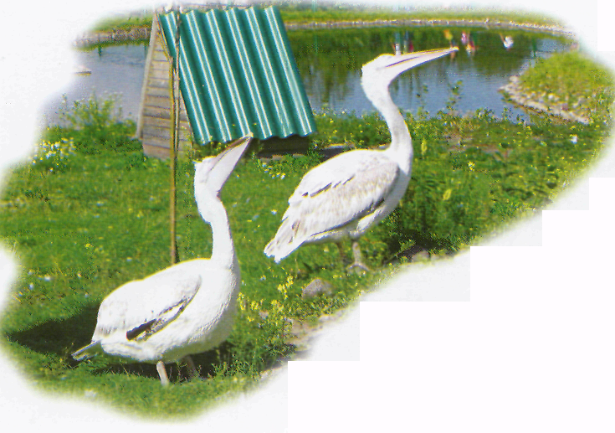
Сейчас в парке более 300 видов животных, птиц и растений, занесённых в Красную книгу. Самым первым жителем Роева ручья стали марал из Тасеевского района, яки и верблюд. А сейчас у нас с вами есть редкая возможность увидеть животных со всех континентов земного шара: кенгуру, белого медведя, тигра, обезьян и многих других экзотических животных.

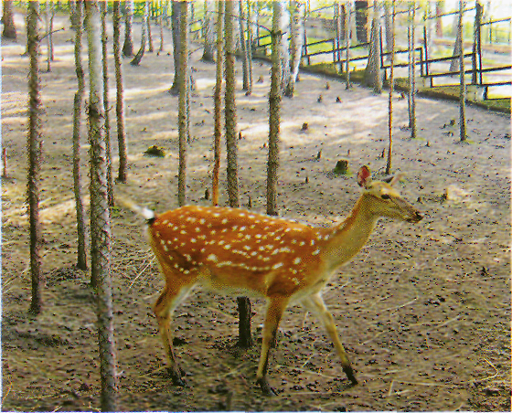

Сотрудники зоопарка, а их 160 человек, высококвалифицированные рабочие зоотехники, ветеринары, которые любят свою работу и часть своей души отдают питомцам зоопарка. Благодаря их заботам каждый год в «Роевом ручье» рождаются малыши. На базе парка развёрнута серьёзная научно-исследовательская работа по воспроизводству редких животных. Считается, что в неволе животные приносят потомство только при заботливом уходе за ними, при хорошей адаптации к местным условиям и если животные чувствуют, что их любят. А появление потомства у глухарей, филина, сибирской рыси, дальневосточного леопарда - случай уникальный даже для мировой практики. Неслучайно, спустя 3 года после своего открытия, «Роев ручей» был принят в члены Евро-Азиатской ассоциации зоопарков. Многие зоопарки мира ждут такого признания десятилетиями.
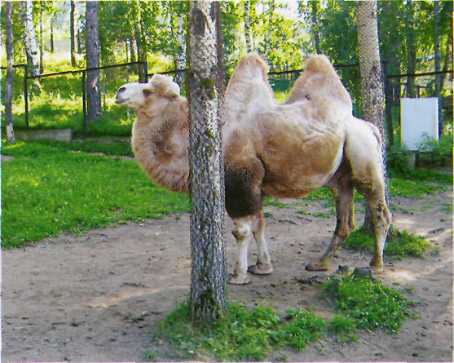
В ближайшее время в парке должны появиться новые жители: жираф, слон и бегемот. Для таких больших животных нужно построить специальные вольеры. Кроме того, планируется создание «бесклеточного» пространства. Это будет замкнутый рельеф, при котором животные будут «на воле» и в то же время не смогут выйти из ограниченного пространства.
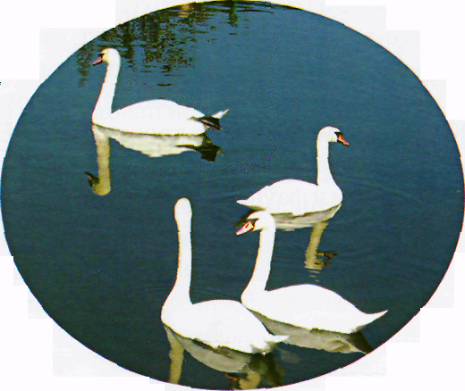

От зрителей животных будут отделять ров, отвесная стена и электропастухи.
Конечно содержание такого количества животных - дело не простое. Пять лет назад, когда парк только открылся, на его территории, на видном месте стоял ящик, куда каждый посетитель мог сделать добровольные пожертвования в фонд развития «Роева ручья». А сейчас многие предприниматели, бизнесмены берут под свою опеку полюбившихся им питомцев. Среди них и губернатор края Александр Геннадьевич Хлопонин, который выделяет средства на содержание белого медведя по кличке Капитан Седов. Чтобы животные были здоровыми и выглядели хорошо, в их рацион включают более 75 наименований продуктов, вплоть до экзотических фруктов. Например, все мы знаем, что любимое лакомство обезьян-бананы... Ну а хищников, конечно, кормят мясом, рыбой.
Сотни тысяч красноярцев и гостей нашего города посетили за эти годы «Роев ручей». И если кто-то из вас ещё там не был, значит, не видел уссурийского тигра, венценосного журавля, тигрового питона, амбоинских черепах. У каждого животного здесь своё имя. Можно познакомиться с енотихой Дашей, приматом Кузей, львом Генрихом, крокодилицей Евой, волком Во-виком. Для этого нужно всего лишь сесть на автобус (маршруты №50,19, 70) и доехать до парка флоры и фауны «Роев ручей».
